**Evidências de Testes do Projeto SAT da SEFAZ – TO**

1. **Introdução**

Esse documento tem como objetivo evidenciar as validações relacionadas à **SEGUC0460 - Manter Procuração e Retirar Opções do Sistema** da **OS4782** do Projeto **SAT da SEFAZ-TO**.

1. Cenários de Testes

|  |
| --- |
| Manter Produção e Retirar Opções do Sistema - Acessar a tela Manter Produção e Retirar Opções do Sistema |

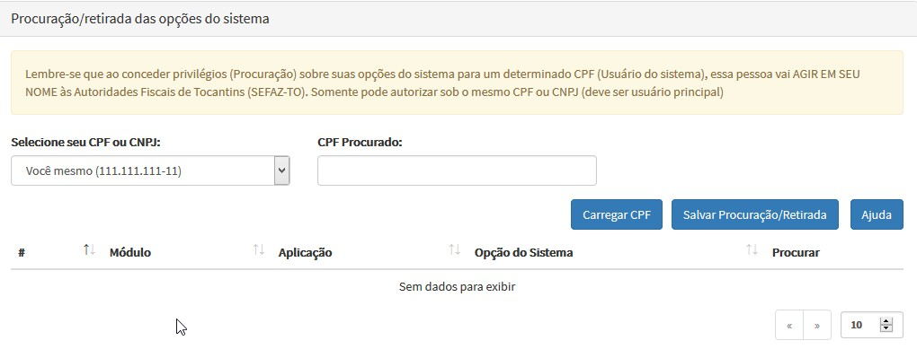

|  |
| --- |
| Manter Produção e Retirar Opções do Sistema - Carregar CPF válido |

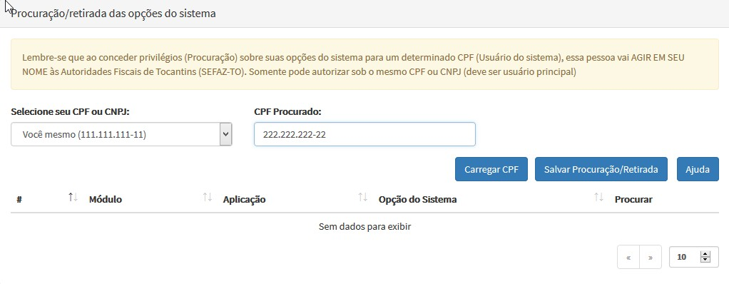

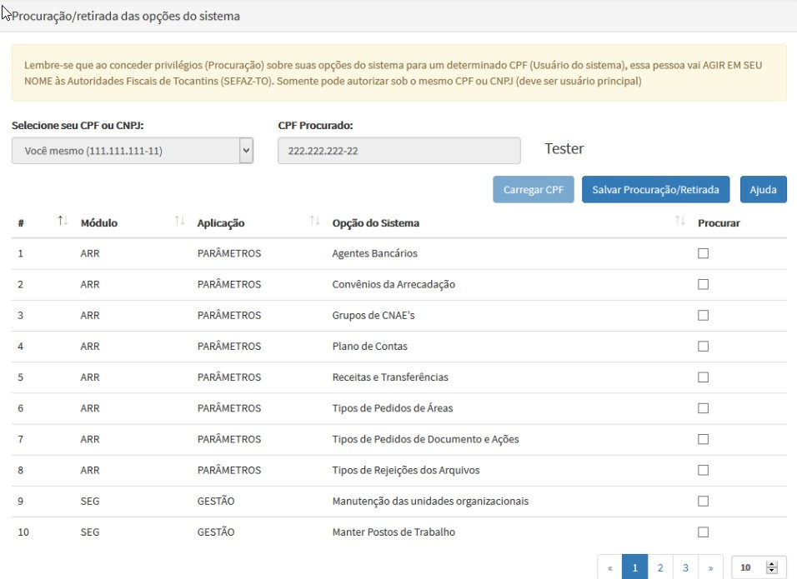

|  |
| --- |
| Manter Produção e Retirar Opções do Sistema - Carregar CPF inválido |

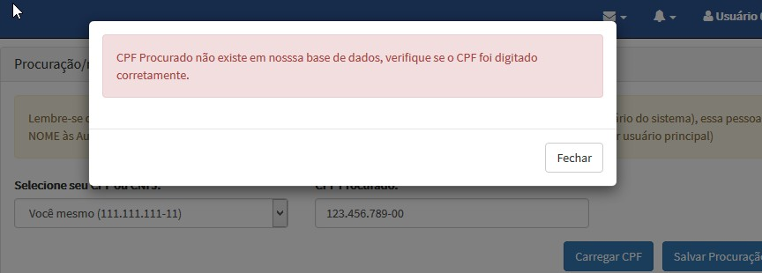

|  |
| --- |
| Manter Produção e Retirar Opções do Sistema - Carregar CPF válido sem selecionar nenhuma das opções |

